Тема недели | Консультация воспитателя | Консультация специалиста
«Весна» | Видео «Перелетные птицы»  Развиваем речь ребенка  Обучаем детей грамоте  Упражнения на развитие логики и внимания  Занимательная математика  Мастер-класс «Павлин»

Тема этой недели «Весна»

Информация для гиперссылок

Видео «Перелетные птицы»

Ребята посмотрите интересное видео про перелетных птиц. Смотрите внимательно и все запоминайте. После просмотра ответьте на следующие вопросы:
- Каких перелетных птиц вы запомнили?
- Какие из них прилетают в марте? В апреле? В мае?
- Что нового ты узнал про ласточку? Почему у трясогузки такое название? Расскажи, что ты запомнил про жаворонка (про зяблика, дрозда, соловья, иволгу, стрижа).

Развиваем речь ребенка

Упражнение «Подбирай, называй, запоминай»:

Назови как можно больше слов – определений; слов – действий.

а)
Весна (какая?) – ранняя, теплая, долгожданная.
Солнце (какое?) - …
Почки (какие?) - …
Листья (какие?) - …

б)
Солнце весной (что делает?) – греет, припекает, ласкает, согревает.
Листья на деревьях (что делают?) - …
Ручьи (что делают?) - …

Упражнение «Скажи на оборот»:

Закончи предложения.

Зимой снег чистый, а весной - …
Зимой дни холодные, а весной - …
Зимой солнце тусклое, а весной - …
Зимой погода часто пасмурная, а весной - …

Назови цветы, которые весной появляются первыми.

Как, ты думаешь, их называют первоцветами?
Упражнение «Скажи одним словом»:

У аиста ноги длинные, поэтому его называют …
У соловья звонкий голос, поэтому его называют …
У ласточки хвост длинный, поэтому ее называют …

Обучаем детей грамоте

1)
Рассказ для самостоятельного чтения:

Дети взяли лопаты. Закипела работа! Ребята выкопали ямки.
- Коля, неси кустики.
- Какие?
- Смородины.
- Вася, неси быстрее воду.
- Несу, нему …
Посадили ребята смородину, сливы и яблони. Будет сад у ребят. Будет белая и красная смородина, будут яблони и сливы.

2)

- Рассмотри картинки. Назови слова, в которых есть данные звуки.

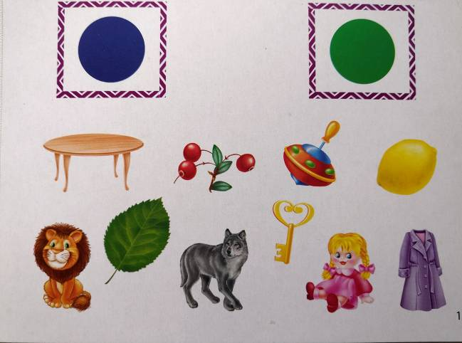

3)
Какие слова зашифрованы?

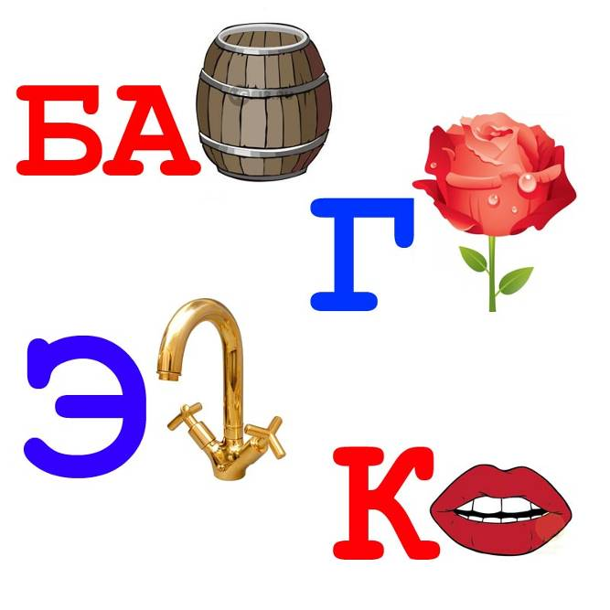

Упражнения на развитие логики и внимания

1)
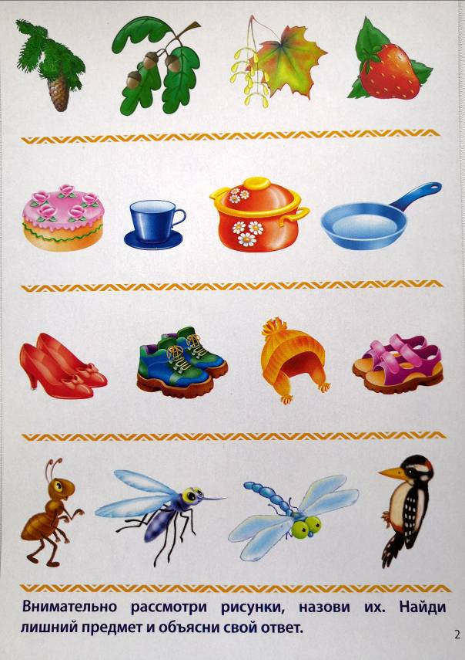

3)

Найди закономерность расположения предметов и самостоятельно продолжи ряды.

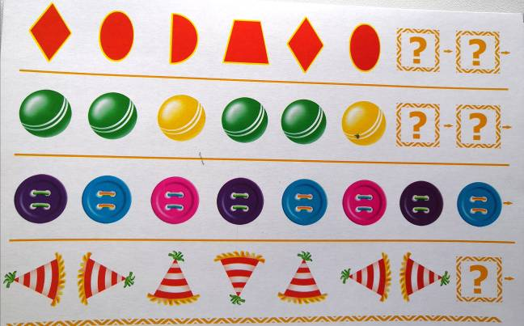

Занимательная математика

1)
Напиши состав следующих чисел:

10

8

7

2)

Реши примеры. Впиши буквы в клеточки и прочитай слова.
Спроси у взрослых, ч то означают эти слова.

4 | 8 | 6

9 | 6 | 10 | 5

4 | 3 | 7

10 – 4 = … (р)

8 – 3 = … (д)

9 – 2 – 2 – 2 = … (а)

10 – 1 – 2 = … (й)

6 + 4 = … (у)

5 + 3 = … (и)

4 + 2 + 1 + 2 = …(т)

1 + 1 + 1 + 1 = (м)

3)
Вставь пропущенные числа:

10, 11, …, …, 14, …, 16, …, …, 19, … .

10, …, …, 7, …, …, 4, …, …, 1.

Мастер-класс «Павлин»

Будет позже.

